Előszó

2005-ben, az akkor új érettségi vizsgarendszer részeként jelent meg az Informatika, központi szervezésű érettségi tantárgy. Az érettségi (kimeneti) követelmények megjelenésével, ennek elsajátításához használható képességfejlesztő és gyakorló feladatokra volt szükség. A teljes érettségi tananyag tanulása már az általános iskolában elkezdődik, ennek megfelelően két feladatgyűjtemény készült, jelentős részben az akkori érettségi feladatokat készítő bizottság tagjainak közreműködésével, a Nemzeti Tankönyvkiadó gondozásában. Az Informatika feladatgyűjtemény – Alapszint az általános iskola felsőtagozatának, az Érettségire felkészítő feladatgyűjtemény – Informatika ennek folytatásaként a középiskolás korosztály számára készült, az első kiadásuk 2003-ban volt. A középiskolások számára 2011-ben megjelent egy átdolgozott kiadás, amely az akkori érettségi feladatokra jobban fókuszált feladatokkal bővült, de a felnőttképzés felé is nyitott. A címe: Irány az ECDL! Irány az érettségi! Érettségire felkészítő feladatgyűjtemény.
A Nemzeti Alaptanterv 2012-ben változott, az informatikaoktatás háttérbe szorult, de az érettségi követelmények nem változtak. A Nemzeti Tankönyvkiadót átnevezték majd megszűnt. Ezzel a feladatgyűjtemények kiadása is megszűnt. 2020-ban a Nemzeti Alaptantervben Informatika helyett Digitális kultúra néven található tantárgy követelményeiben az elmélet aránya csökkent, a nagyobb szerepet kapott a kreatív problémamegoldás, az alkotás és – nem utolsó sorban – a programozás.
2003-ban a programozás mumus témának számított, a programozás alapjait az általános iskolások játékos formában tanulhatták, erre vannak példák a feladatgyűjteményben. Az alkalmazói témák feladatai már 2003-ban is a problémamegoldás és az alkotás készségfejlesztését tűzték ki célul, így 2020-tól a korábban elfeledett feladatok újra aktuálissá váltak.
Mivel már nincs kiadó, társszerzőként a kéziratok és a megjelent feladatgyűjtemény alapján reprodukáltam a feladatokat. Ahol az értelmezhetőséget nem rontja, ott meghagytam a 2003-as szöveget, fájltípusokat. Az egyes fejezetek elején jelzem, hogy mennyiben változott a környezet, az alapértelmezett beállítások – amelyek módosítására a feladat nem tér ki – hogyan módosultak. Egyes feladatok megoldásáról készült mintát új eszközökkel elkészítve lecseréltem. Ebben nagy segítséget jelentettek a Békásmegyeri Veres Péter Gimnázium diákjai, akik a feladatokat megoldották, jelezték, hogy hol tér el a megoldásuk a mintától. Ők a kéziratként hiányzó részek begépelésében és az elkészült szöveg javításában is részt vettek, közben megtanultak gépelni, korrektúrázni és stílusok használatával szöveget szerkeszteni. A kiadványban és a munka során keletkező hibákat, nyelvi pontatlanságokat Szalay Sándor javította.
Budapest, 2024, január 1.
Szalayné Tahy Zsuzsanna
A könyv borítója
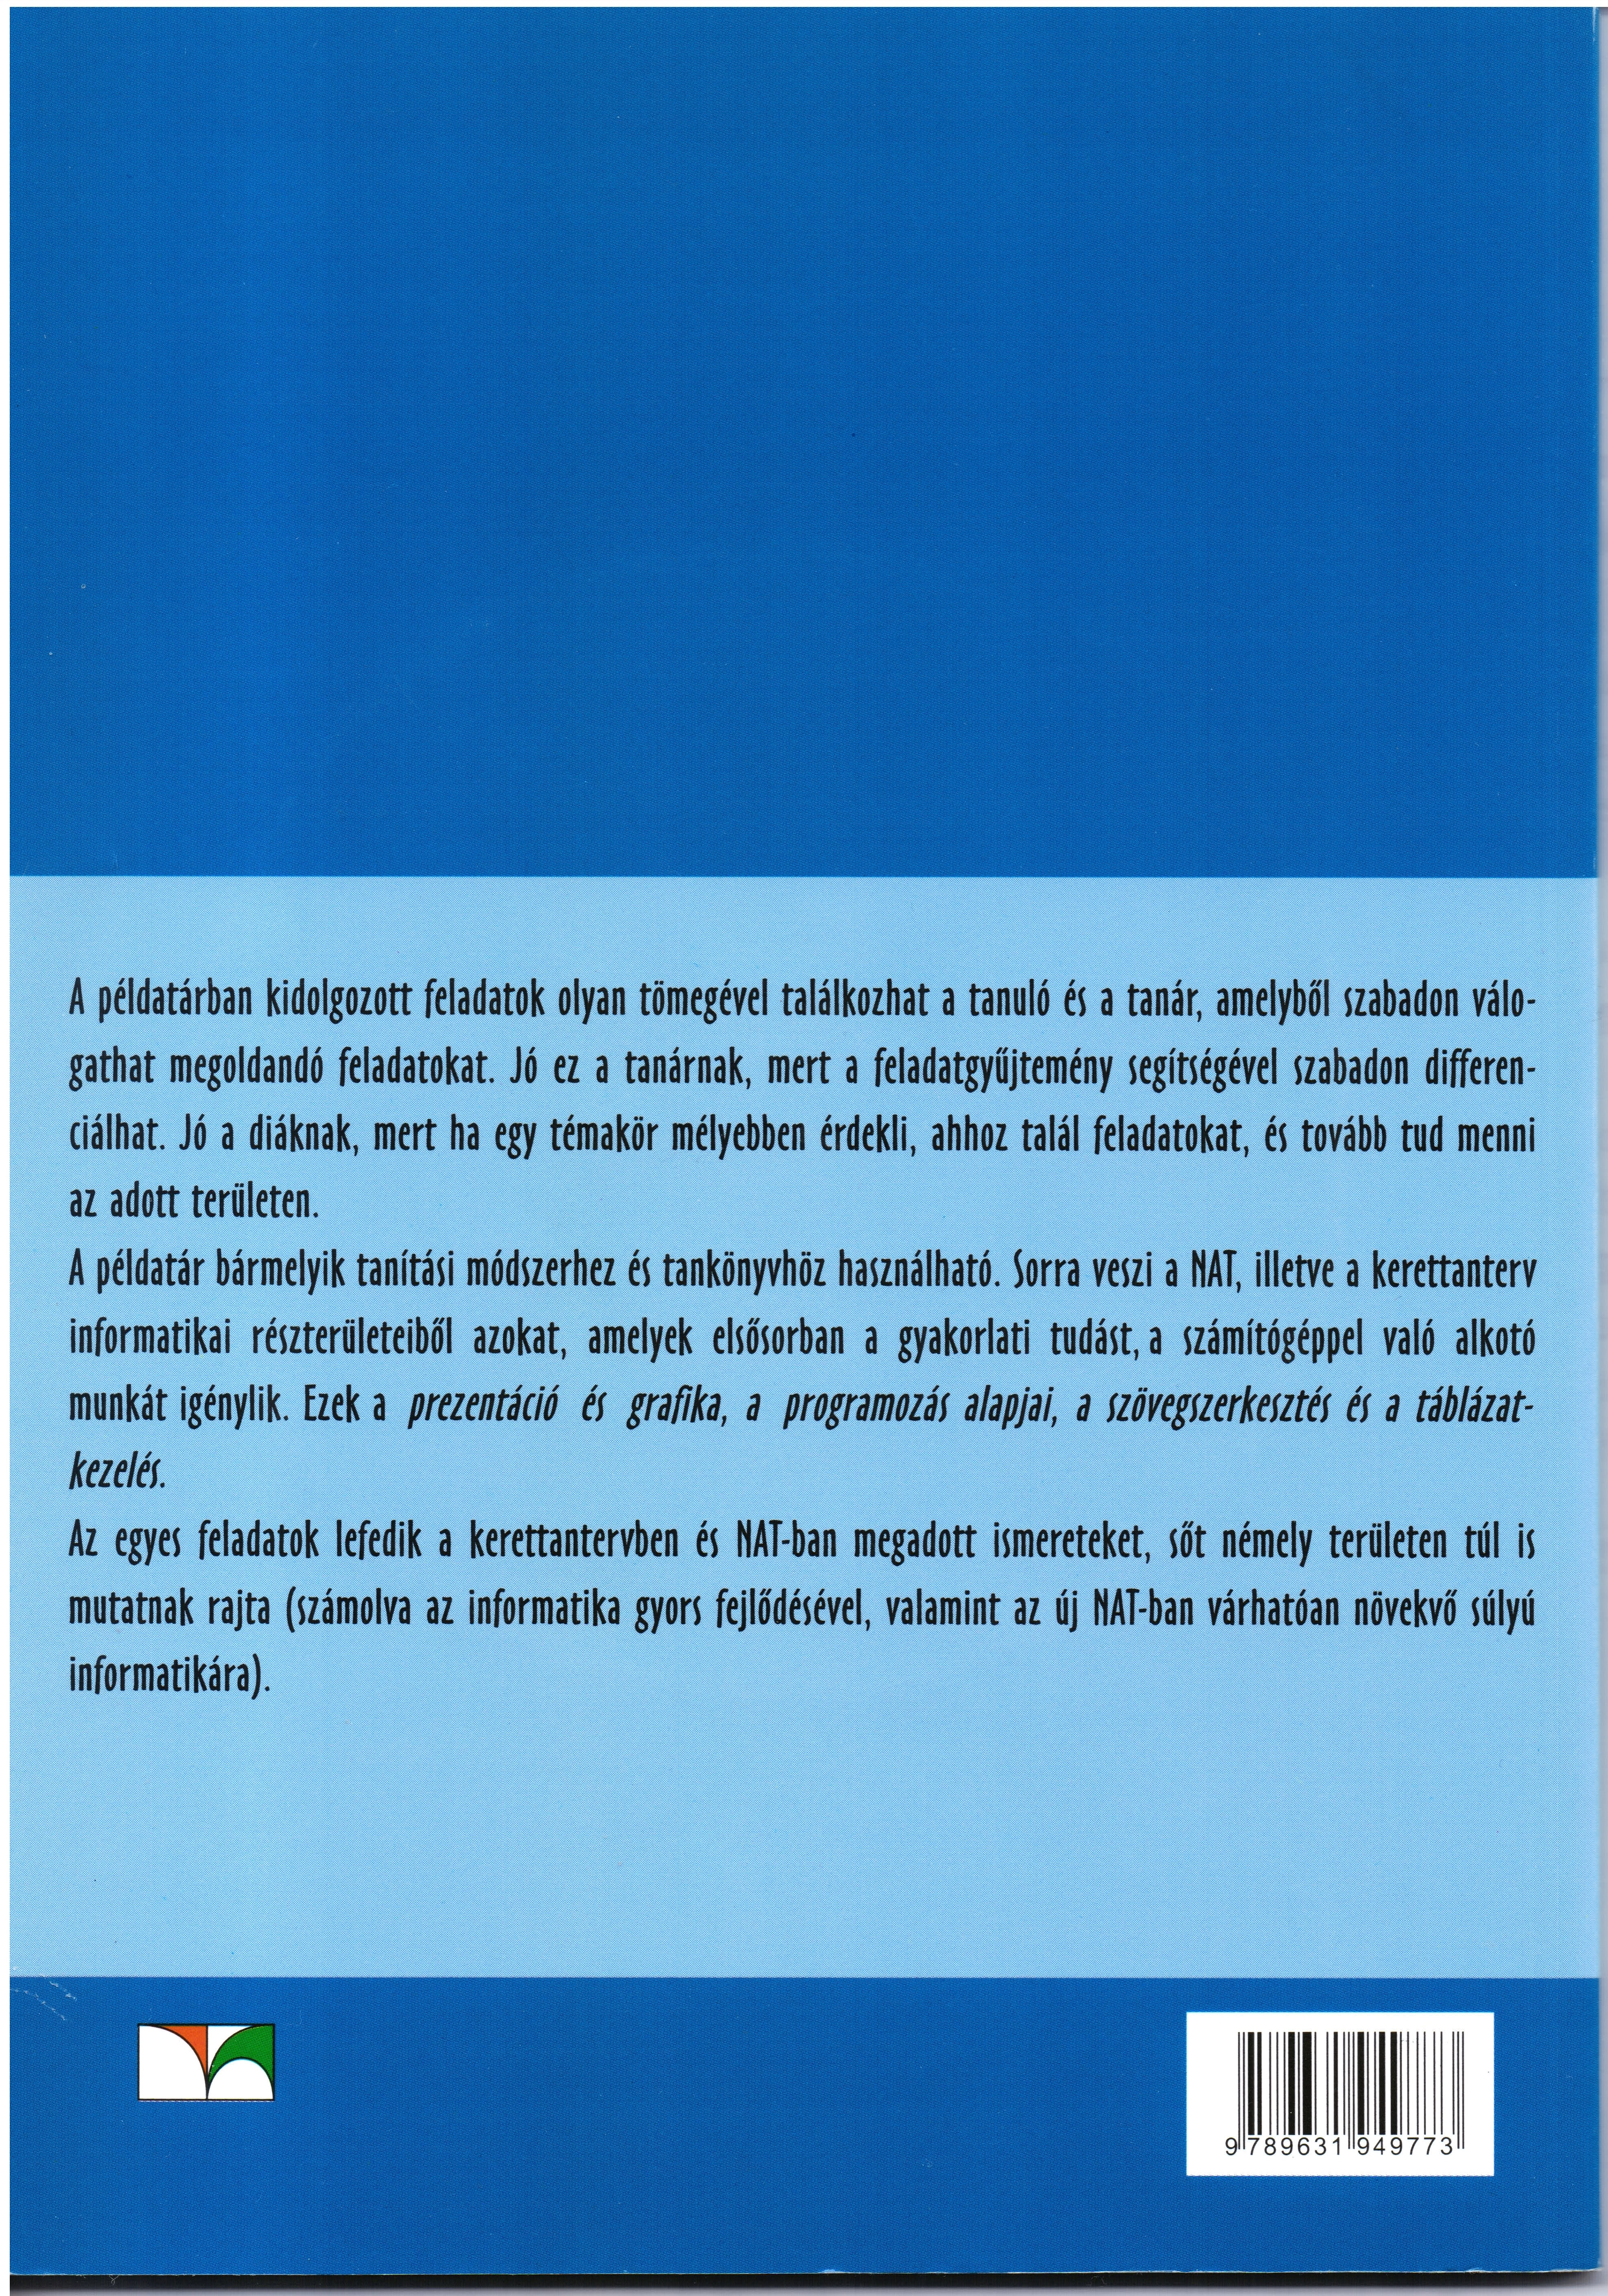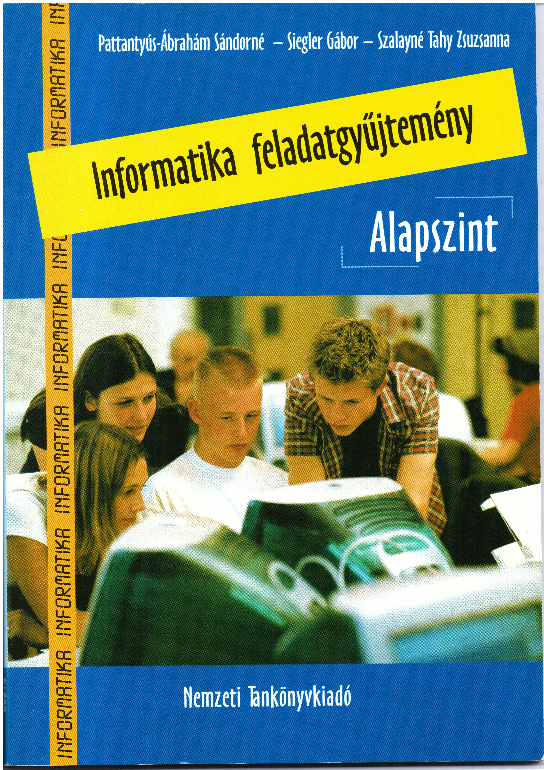
Címoldal
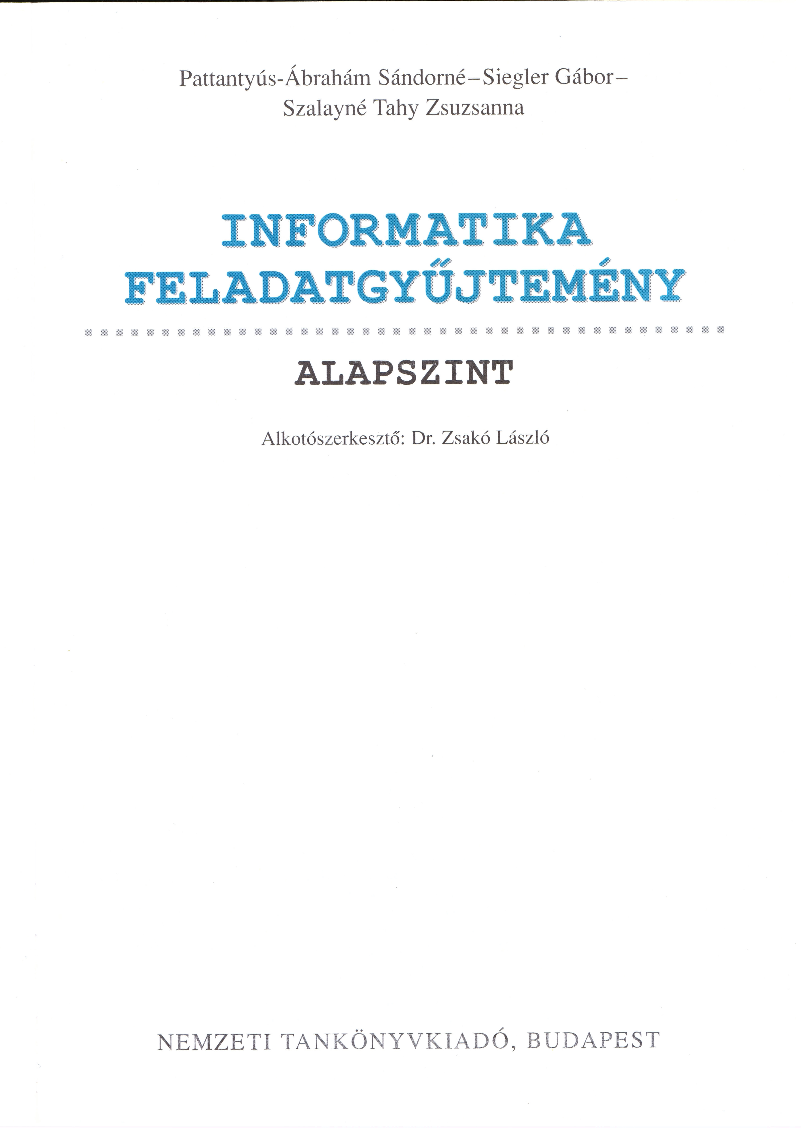
Kiadói oldal
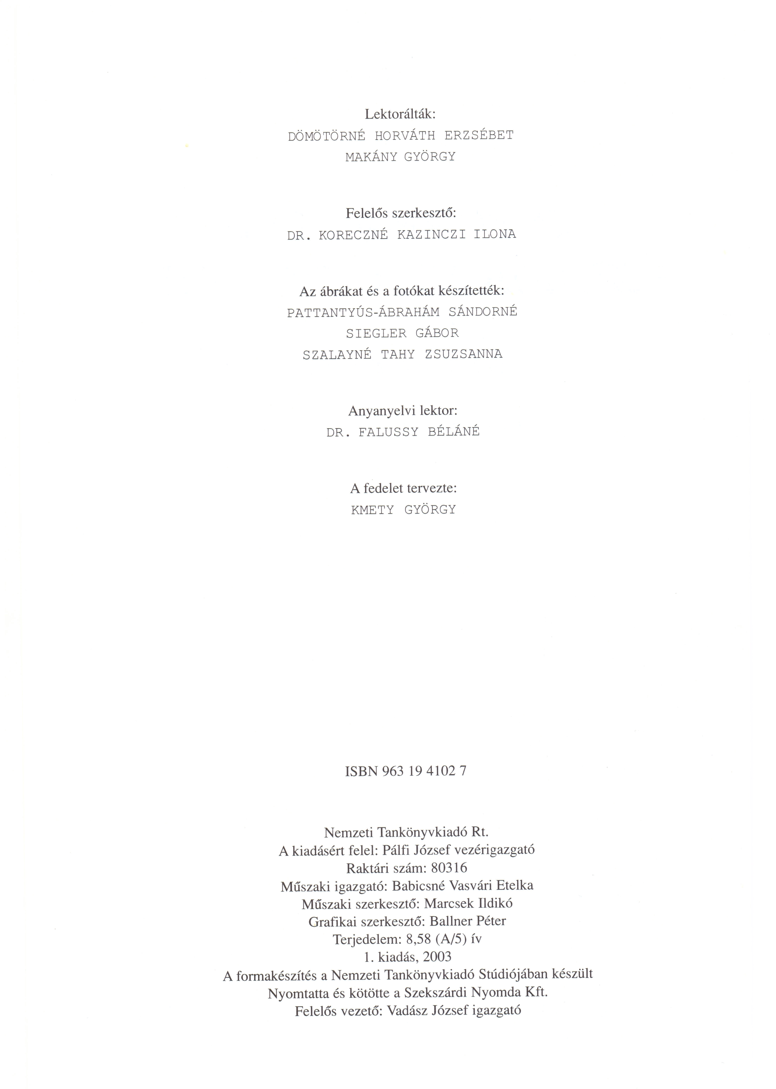
Előszó
Az informatika már sok éve tantárgy az általános és középiskolában. Régebben számítástechnika néven találkozhattunk vele, s még korábban a technika tantárgyon belül.
Az 1990-es évek közepén a Nemzeti alaptanterv tette azonban először hivatalosan is elismert műveltségi területté, majd az 1990-es évek végén a kerettanterv hivatalos tantárggyá.
A tantárggyá válás hatására jelentősen megnőtt az informatika-tankönyvek száma, melyek többsége egy-egy tanítási koncepcióhoz igazodott.
A Nemzeti Tankönyvkiadó olyan példatárat készített neked, és tanáraidnak, amelyben kidolgozott (sőt, kár kidolgozatlan) feladatok olyan tömegével találkozhatsz, amelyből a tanuláshoz, tanításhoz szabadon válogathattok megoldandó feladatokat és tovább tudsz menni az adott területen.
Ez a példatár sorra veszi a NAT, illetve a kerettanterv informatikai részterületeiből azokat, amelyek elsősorban gyakorlati tudást, a számítógéppel való alkotó munkát tartalmaznak. Ezek a prezentáció és grafika, a programozás alapjai, a szövegszerkesztés és a táblázatkezelés.
Az egyes feladatok lefedik az ott megadott ismereteket, sőt némely területen túl is mutatnak rajta (gondolva ezzel az informatika gyors fejlődésére, valamint a következő NAT-beli, várhatóan megnövekedett súlyú informatikára).
A szerzők törekedtek továbbá arra is, hogy ne kelljen mellékes dolgokkal foglalkozni az informatikaórán, a nyers fájlokat és egyéb segédleteket a CD-mellékleten gyűjtötték össze. Minden feladat hivatkozik az általa használni kívánt állományokra, melyek az adott témakörű könyvtárban található meg.
A könyvtárak rövidítése a következő:
- Prezentáció és grafika prezgraf
- A programozás alapjai progr
- Szövegszerkesztés szovszerk
- Táblázatkezelés tablkez
Minden használónak jó munkát és sok sikert kívánunk.
Dr. Zsakó László

